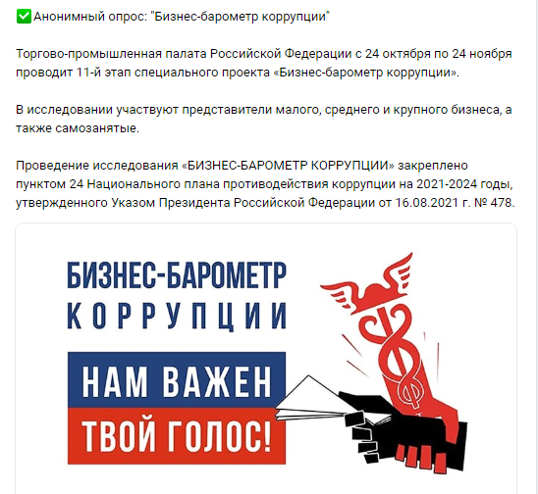

Пройти опрос: https://bbk-11.testograf.ru/

